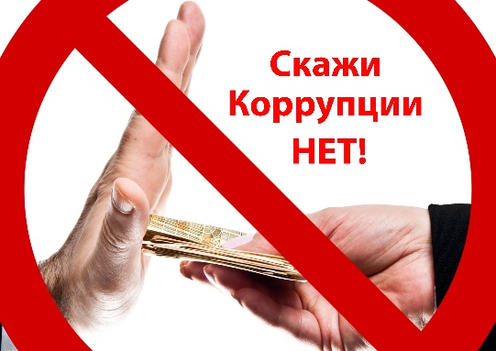
Стоп коррупции!

Получение должностными лицами подарков является нарушением запрета, установленного законодательством Российской Федерации, создает условия для возникновения конфликта интересов, ставит под сомнение объективность принимаемых ими решений, а также влечет ответственность, предусмотренную законодательством Российской Федерации, вплоть до увольнения в связи с утратой доверия, а в случае, когда подарок расценивается как взятка, – уголовную ответственность.

Исключением являются подлежащие сдаче подарки, которые получены в связи с протокольными мероприятиями, со служебными командировками и с другими официальными мероприятиями.

Вместе с тем вне зависимости от места и времени должностным лицам необходимо учитывать, что их поведение должно всецело соответствовать требованиям к служебному поведению, и не допускать поступков, способных вызвать сомнения в их честности и порядочности.

Получение подарков должностными лицами во внеслужебное время от лиц,
в том числе в отношении которых должностные лица непосредственно осуществляют функции государственного (муниципального, административного) управления, также является нарушением установленного запрета.

Должностным лицам стоит воздерживаться от безвозмездного получения услуг, результатов выполненных работ, а также имущества, в том числе во временное пользование, поскольку получение подарков в виде любой материальной выгоды должностному лицу запрещено законодательством.

